Обзор гидрологической обстановки на территории Магаданской области
за период 20 - 25 мая*.
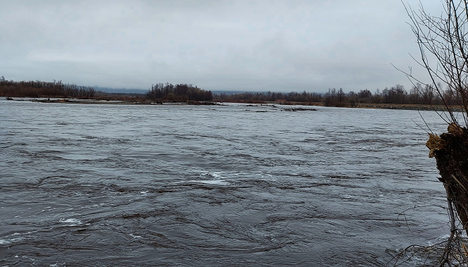
На реках Магаданской области продолжается весеннее половодье.
В период 20 – 25 мая на реках области активно шли процессы очищения ото льда. В течение про-шедшей недели вскрылись р. Колыма у с. Оротук, р. Кулу у с. Кулу, что на 1 – 4 дня раньше средне-многолетних дат. Также раньше нормы начался сток воды поверх льда на р. Омолон в районе гидрометстанции.
Половодье на р. Оле
В течение недели на реках области наблюдался медленный подъём уровней воды. При этом на уровень рек Охотского побережья оказали влияние и осадки прошедшие на территории Ольского ГО и г. Магадана. В среднем подъём уровней воды на притоках Колымы и на реках Охотского побережья составил 30 – 60 см за неделю. Самый высокий суточный подъём отмечался на р. Кулу у с. Кулу и составил 96 см.
На реке Колыме участке Среднекан – Коркодон на подъём уровней повлияли холостые сбросы воды из Усть-Среднеканского водохранилища, в течение недели уровни поднялись на 46 – 86 см.
Опасных и неблагоприятных гидрологических явлений не наблюдалось.
На сегодняшний день на р. Кулу у с. Кулу и р. Омолон в районе гидрометстанции сохраняется ледоход. На отдельных реках наблюдаются навалы льда не берегах.
В ближайшие семь дней продолжится подъем весеннего половодья.

26.05.2022 г.

Пресс-секретарь Колымского УГМС О.В.Преснова

* Информация представлена по рекам и ручьям, на которых производятся гидрологические наблюдения.

